Excepciones

* Las excepciones son una forma de controlar el comportamiento de un programa cuando éste genera un error.
* Cuando se produce el error, el programa se detiene.

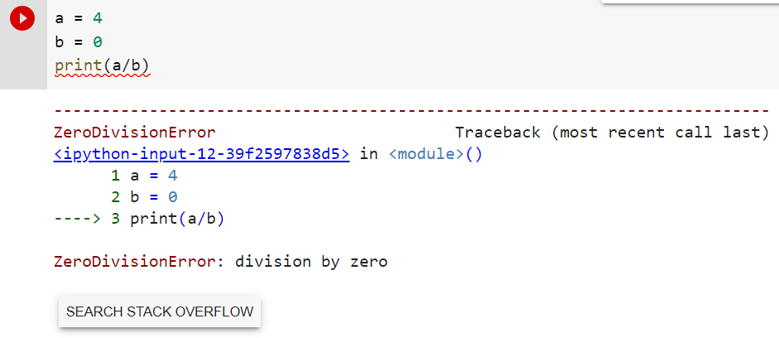

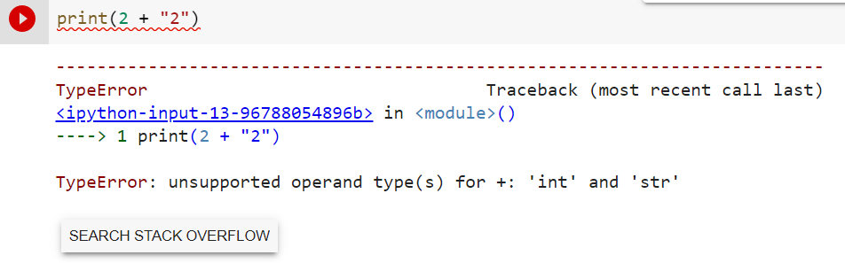

**Try y Except**

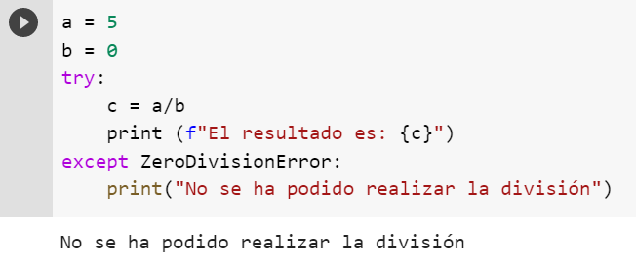

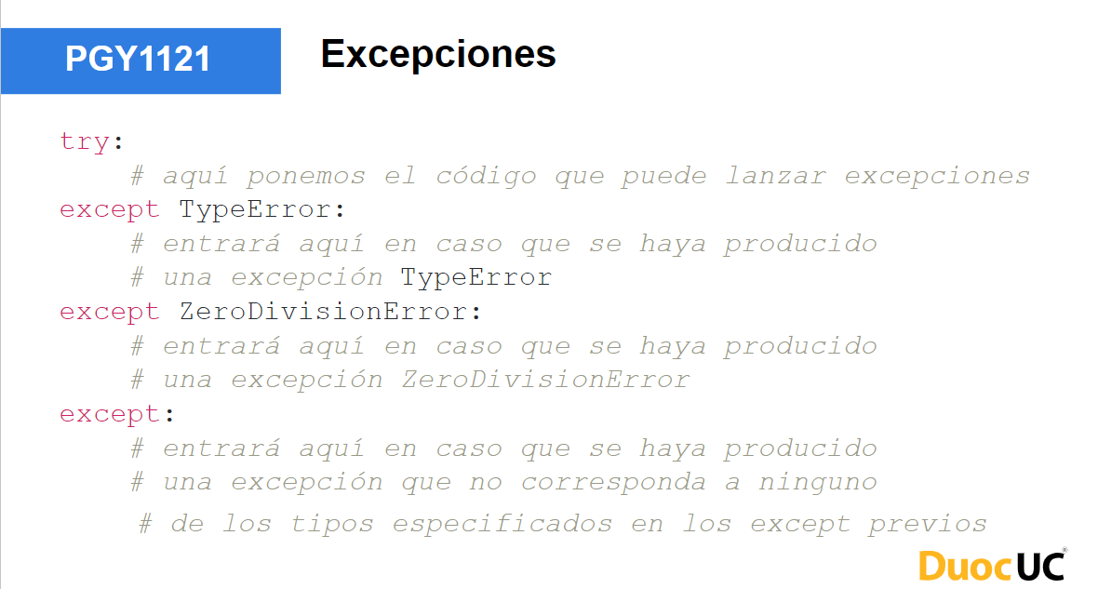

**¿Qué es finally en Python?**

El bloque finally es una parte opcional de una estructura try-except que se ejecuta siempre, sin importar si ocurrió una excepción o no.

🔸 Se usa para ejecutar código que debe realizarse sí o sí, como cerrar archivos, liberar recursos, cerrar conexiones, etc.

📌 **Ejemplo básico:**

**try:**

x = 10 / 0

**except** ZeroDivisionError:

print("No se puede dividir por cero.")

**finally:**

print("Este bloque se ejecuta siempre.")

✅ **Clave para tus alumnos:**

El bloque finally **es como la despedida de un programa: pase lo que pase, siempre se dice adiós.** Aunque haya un error o no, el código en finally se ejecuta.

**Menu**

